주차 | 45주차 |  | 기간 | 2026.07.12~19 | 지도교수 | (서명)
개발 내용 | 1. 스테이지1 저항 배치  2. 레벨 디자인  3. QA 진행
상세 내용 | 1. 맵 디자인  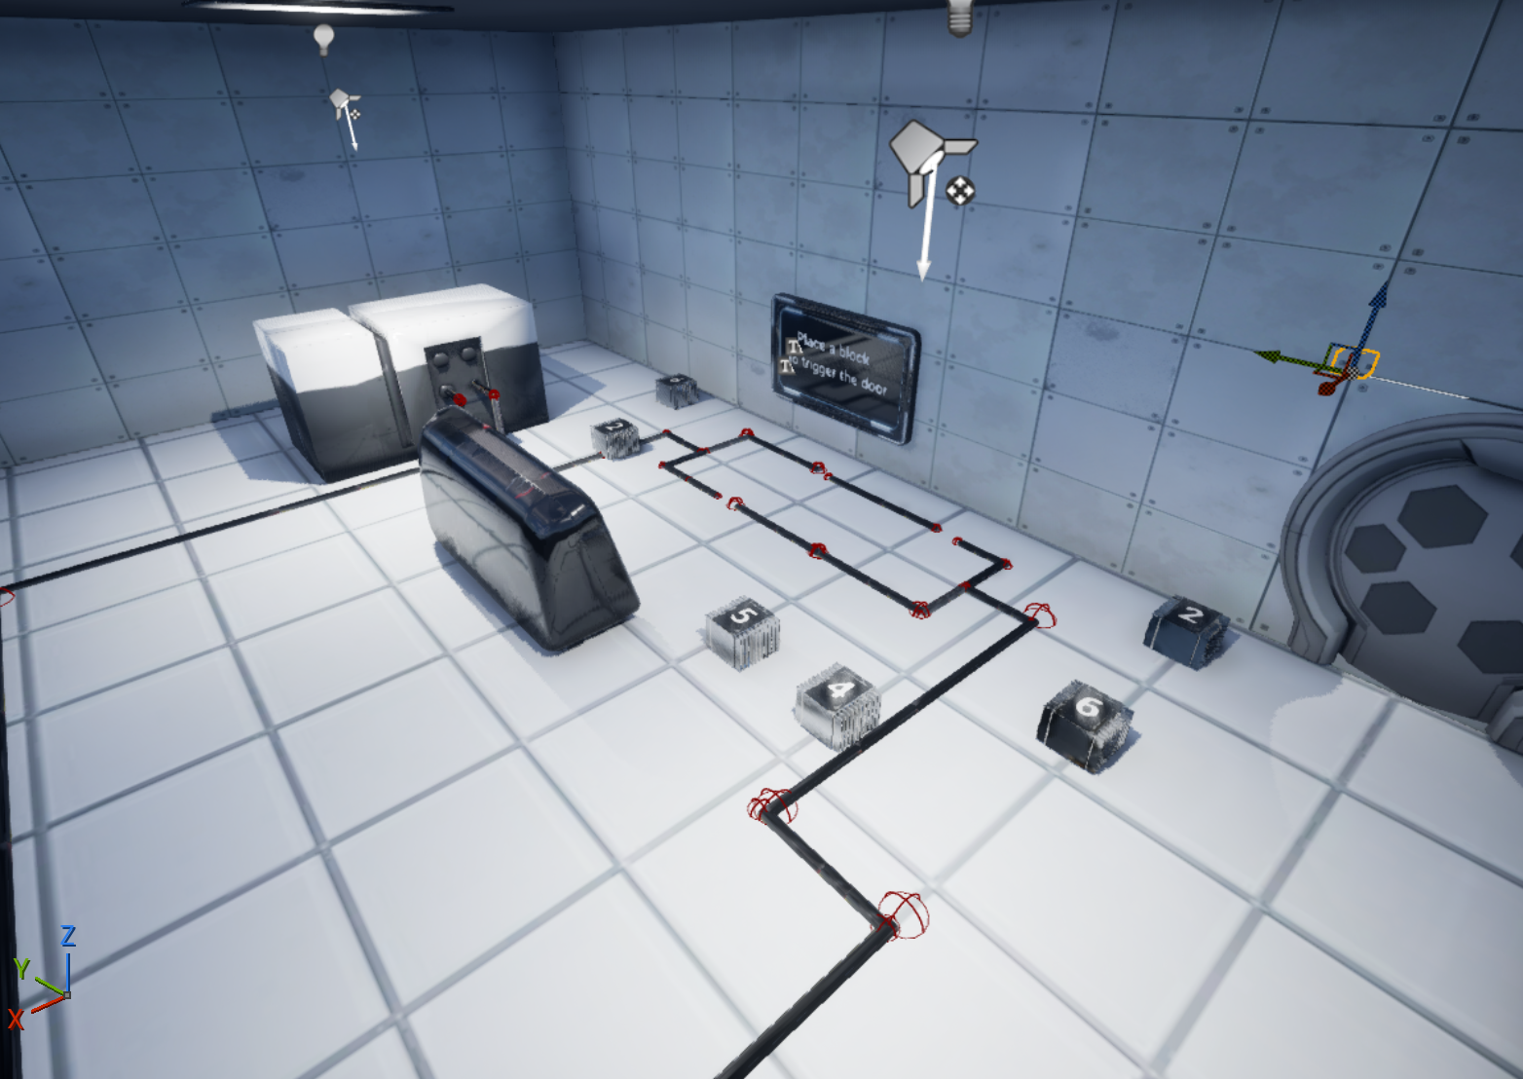  스테이지 1 이지 배치  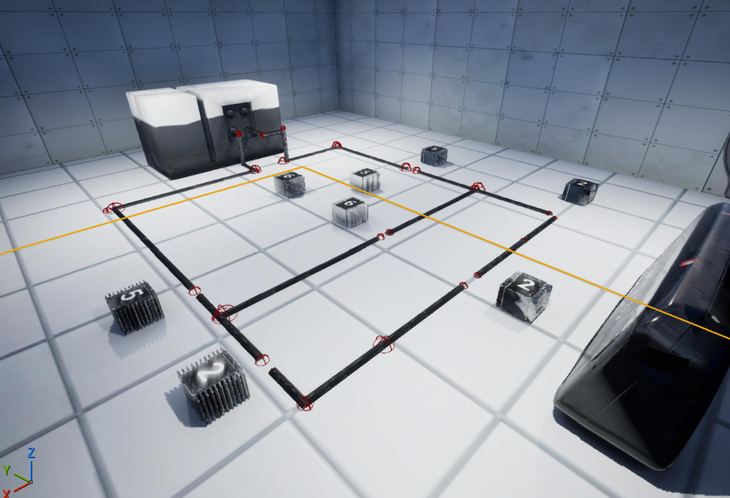  스테이지 1 노말 배치  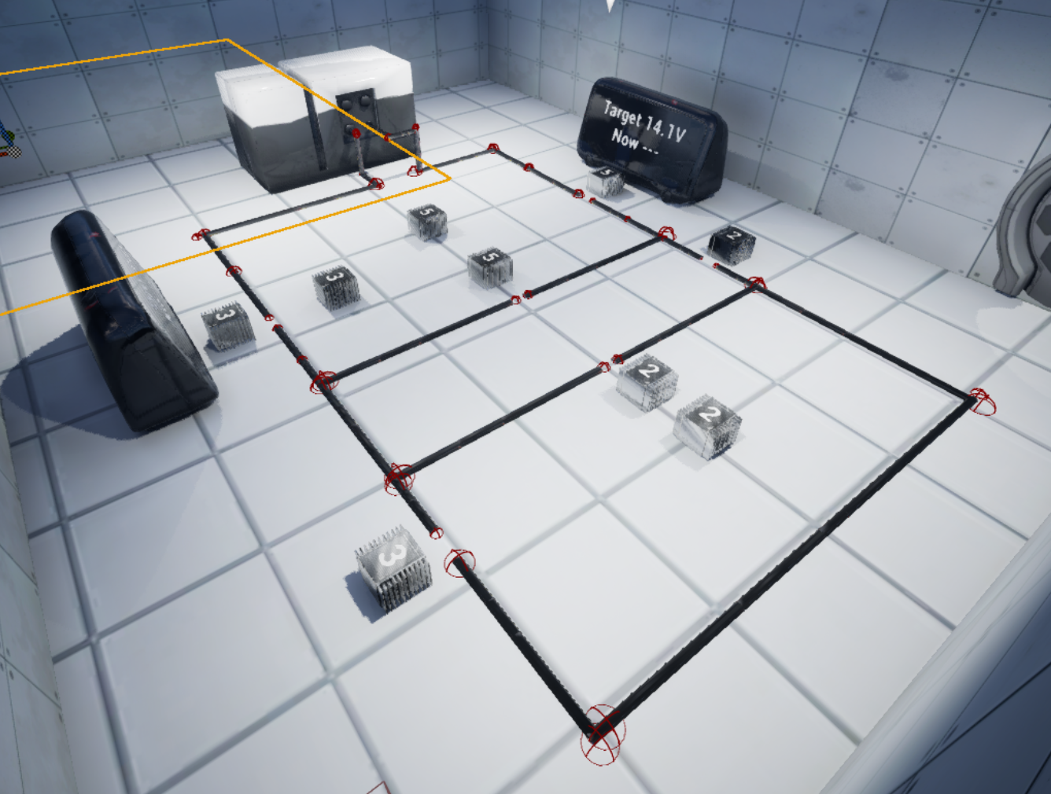  스테이지1 하드 배치  기존에 정답대로 배치 되어 있던 저항들은 무작위로 배치를 시켜서 퍼즐 요소를 강화해서 이에 따라 플레이어가 각 저항의 값을 직접 확인하고 올바른 위치를 추론해야 하므로 퍼즐 요소가 한층 강화되었습니다.  또한 플레이어가 문제 풀 때 너무 복잡하게 하지 않기 위해 저항 블록은 답에 필요한 저항 블록에 1~2개 추가했습니다.  2. 레벨 디자인  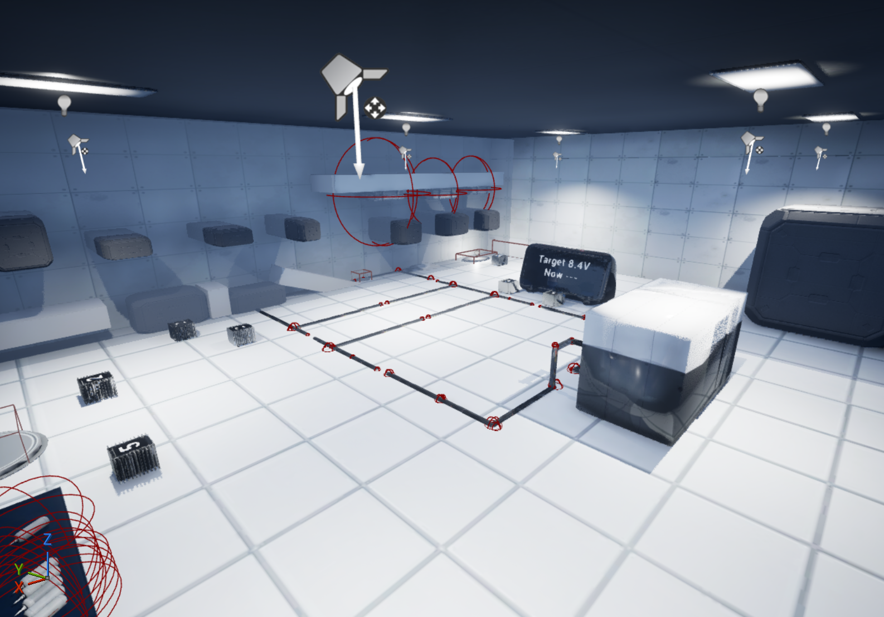  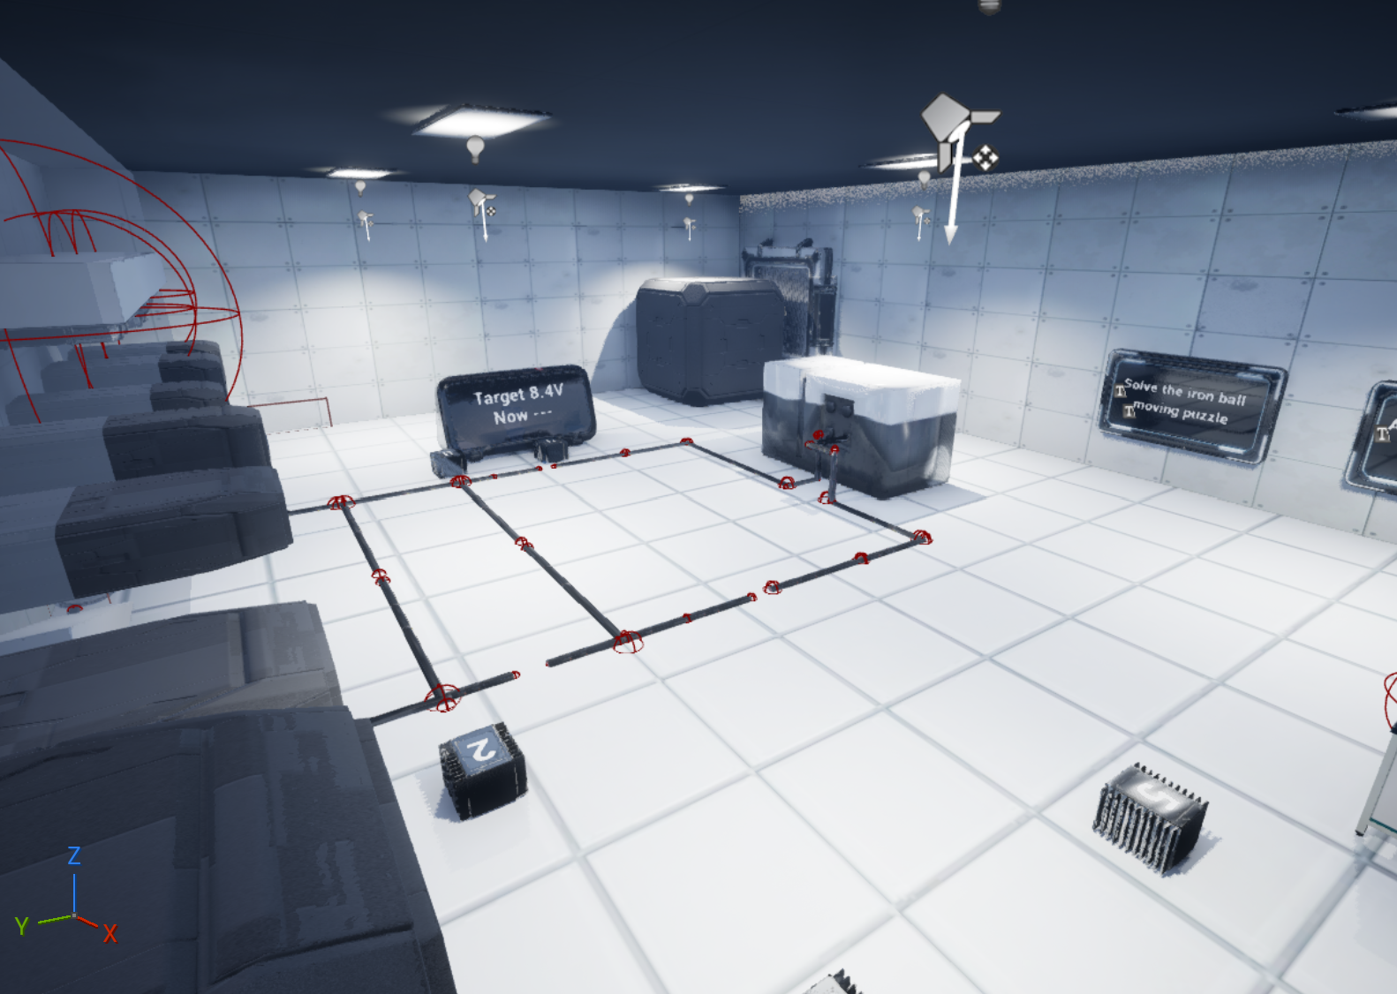  스테이지3 노말 디자인에다가 퍼즐 요소를 집어 넣었습니다.  기존에는 벽 퍼즐을 풀어 히터를 작동시켜서 앞에 있는 얼음을 녹이면 탈출하는 형식이었지만 여기에 앞에서 만든 회로 퍼즐 기믹을 추가해서 이제 플레이어는 회로를 작동시켜서 문이 열리게 하고 기존에 사용하는 벽 퍼즐은 히터를 작동시키는 용으로 컨셉을 바꿨습니다. 3. QA 진행  저희 게임은 퍼즐 장르 특성상 플레이어를 의도한 풀이 방향으로 유도하는 것이 중요하나, 유도 장치가 앞에 있는 칠판 밖에 없어서 플레이어가 개발 의도와 다른 방식으로 퍼즐을 진행할 가능성이 있다고 판단이 됩니다. 그래서 계속 플레이 하면서 개발 의도대로 플레이할 수 있는지에 초점을 두고 스테이지 전반을 점검하는 QA를 진행 중입니다.  https://youtu.be/Ml2vu3q2aGo  영상에서는 스테이지1 저항 배치들을 확인 하실 수 있으며  스테이지3 노말은 빠른 진행을 위해 철공을 기존 퍼즐보다 조금 앞에 배치했고, 저항들도 미리 정답에 맞게 배치해 두었습니다. 저희가 의도한 방식은 플레이어가 벽 퍼즐을 풀어나가면서 중간과 끝에 있는 발판을 차례로 작동시키는 것입니다.  벽 퍼즐을 중간까지 풀면 회로에 끼어 있는 발판이 눌리면서 끊겨 있던 전선이 연결되어 전기가 흐르고, 그때부터 회로 퍼즐을 풀 수 있게 됩니다.  다만 문이 열려도 출구는 큰 얼음이 막고 있어 아직 나갈 수 없는데, 벽 퍼즐을 끝까지 풀어 마지막 발판을 누르면 얼음 옆에 있는 히터가 작동해 큰 얼음을 녹이고, 플레이어가 밖으로 나가면서 스테이지가 마무리됩니다.
다음주차 | 33주차 | 다음기간 |  |  | 2026.03.23 ~  2026.03.30
다음 주 할 일 | 1. c++ 개발  2. 열화상 카메라 개선
지도 교수의
피드백

